«Шагающий автобус» на дороге
Во вторник 23 марта в группе «Ягодка» состоялось профилактическое мероприятие «Шагающий автобус».
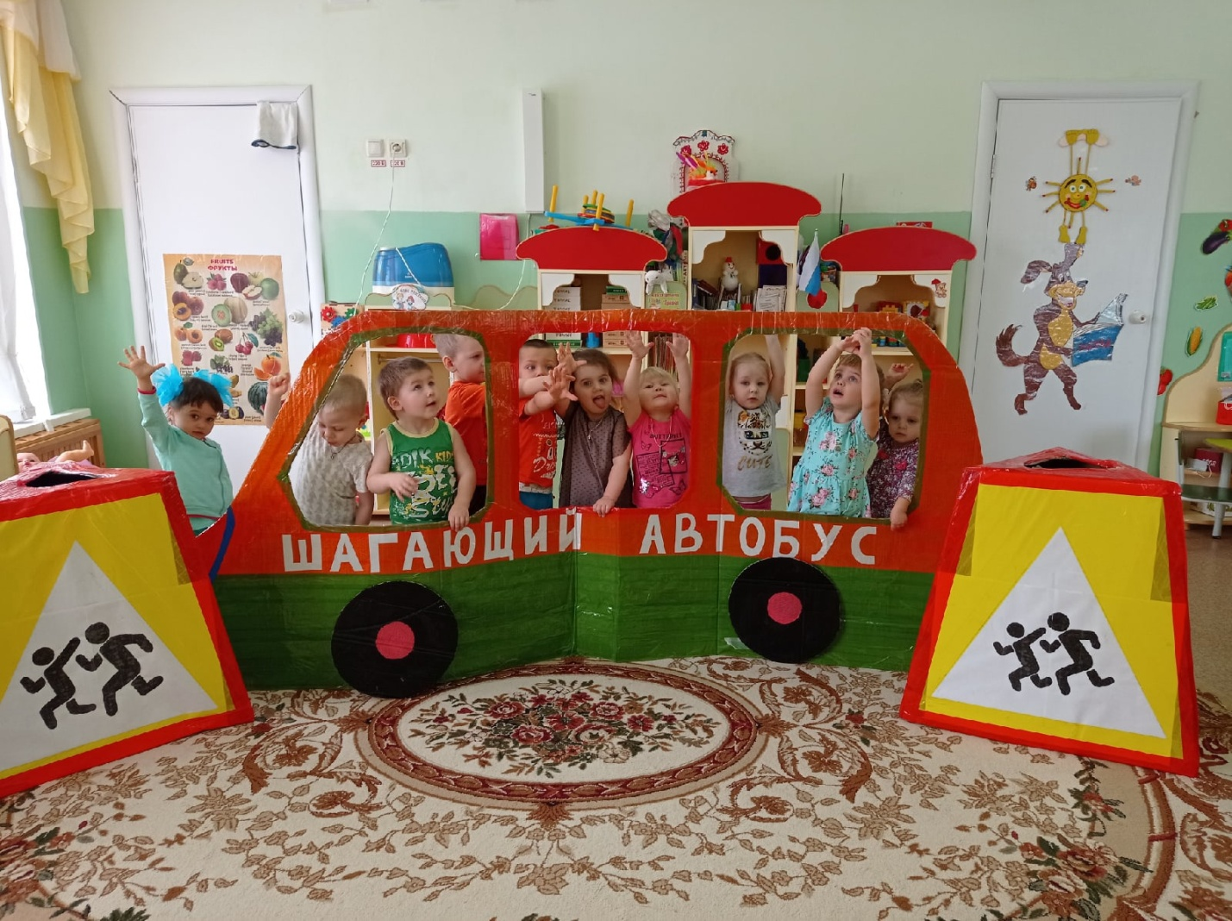
У каждого человека есть маршрут, который он проходит ежедневно, чтобы добраться до работы, школы или детского сада. Взрослый человек, имея за плечами многолетний опыт, сам может проложить себе такой путь, не подвергая свою жизнь опасности. А вот маленьким пешеходам в решении этой нелёгкой задачи помощниками должны выступать родители, педагоги.
Чтобы на практике объяснить юным пешеходам, что следование по безопасному маршруту не только сможет экономить их время, но и обезопасит их жизнь от несчастных случаев на дороге, после краткого инструктажа, воспитатель провела с ребятами маршрут по группе. Был яркий «настоящий» автобус, в качестве водителя которого выступили мальчишки.
Во время движения по группе «Шагающего автобуса» воспитатель рассказала малышам об опасностях, которые могут их подстерегать на дорогах. Маршрут проходил через регулируемые и нерегулируемые перекрёстки, на пути ребятам попадались «живые» знаки «Внимание, дети!».
На каждом участке воспитатель объясняла и показывала, как правильно переходить дорогу, как вести себя на остановке маршрутного транспорта, чем грозит неожиданный выход на дорогу из-за стоящего транспорта. По пути следования были рассмотрены десятки различных ситуаций на дороге, в том числе «ловушки для пешехода».
На нерегулируемом пешеходном переходе путешественникам «Шагающего автобуса» разъяснили, что переходить дорогу можно лишь после того, как убедишься, что все машины остановились, а если есть возможность, то пользоваться регулируемыми пешеходными переходами. Длинный путь шагающего автобуса с ответственным, внимательным водителем, был преодолён без происшествий, так как были соблюдены все меры безопасности.
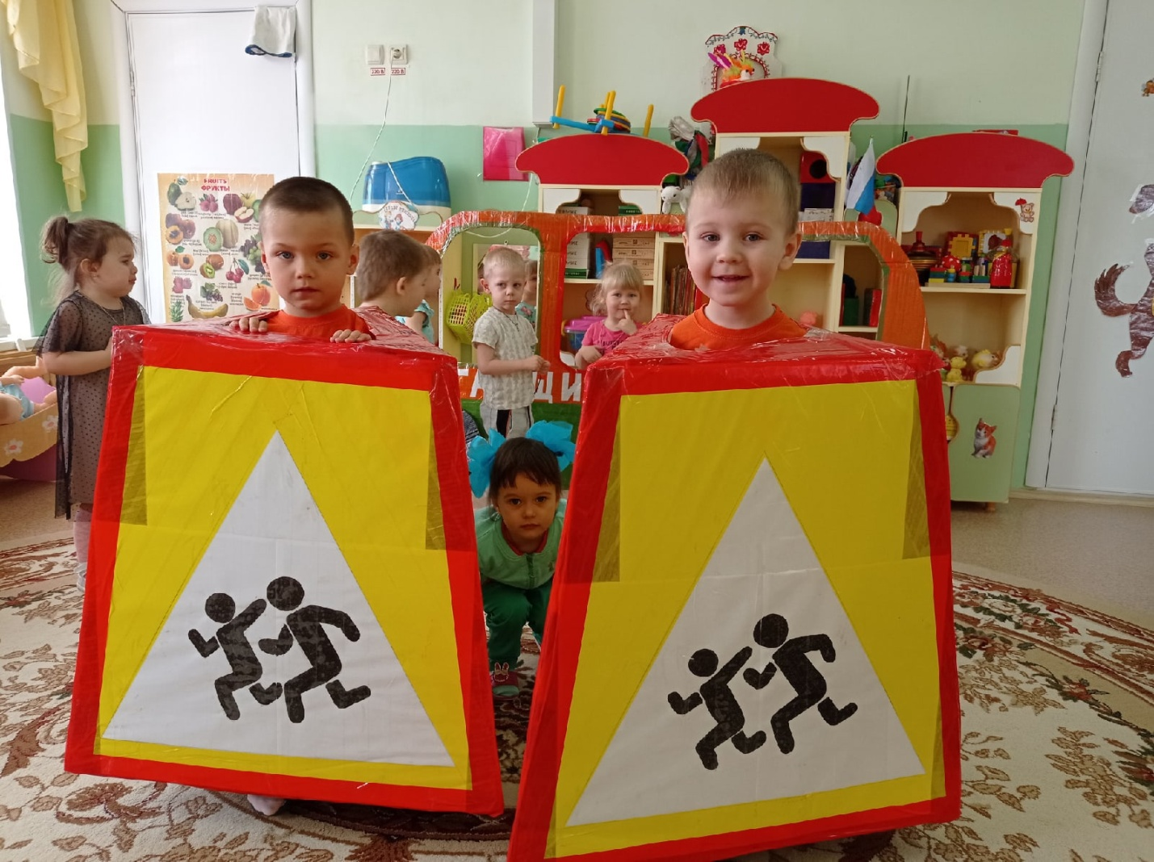
Мероприятие получилось познавательным, запоминающимся, ярким. Дети остались довольные и получили массу впечатлений.

Подготовила воспитатель: Шишигина Юлия Александровна

